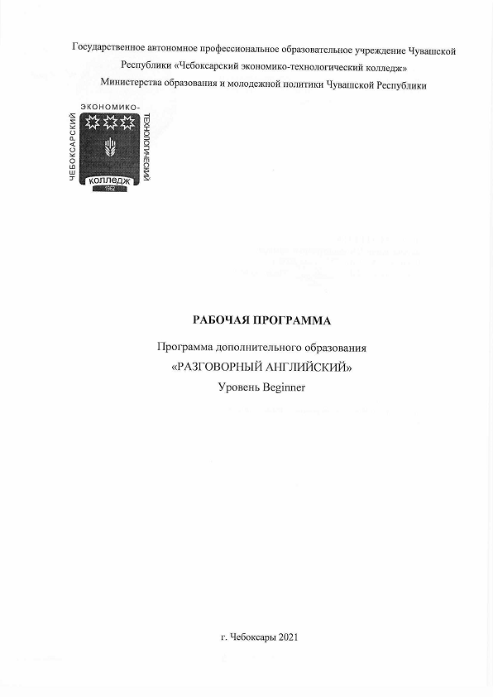

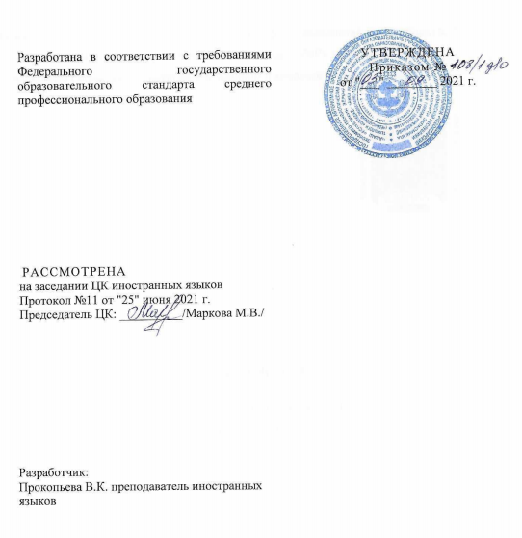
СОДЕРЖАНИЕ

 | стр.
ПАСПОРТ ПРОГРАММЫ | 4
СТРУКТУРА и ПРИМЕРНОЕ содержание | 5
условия реализации программы | 10

1. ПАСПОРТ ПРОГРАММЫ дополнительного образования «Разговорный английский» (Уровень Beginner)

Программа, разработанная для тех, кто начинает изучать английский язык. имеет нулевой уровень (отсутствие словарного запаса, навыков чтения, произношения и общения на английском языке). Она включает фонетический курс, освоение правил чтения и элементарной грамматики, а так же разговорный курс в пределах общения на повседневные темы ("Знакомство", "Семья", "Питание", "Распорядок дня", "Работа", "Досуг", "Описание помещений", "Покупки в магазине", и т.д.).
Словарный запас (по окончании курса): 500-600 слов.

2. СТРУКТУРА И ПРИМЕРНОЕ СОДЕРЖАНИЕ

2.1. Объем и виды учебной работы

Вид учебной работы | Объем часов
Максимальная учебная нагрузка (всего) | 100
Обязательная аудиторная учебная нагрузка (всего) | 100
в том числе:
лабораторные занятия | Не предусмотрены
практические занятия | 100
контрольные работы | Не предусмотрены
курсовая работа (проект) | Не предусмотрена
Самостоятельная работа обучающегося (всего)
в том числе:
самостоятельная работа над курсовой работой (проектом) | Не предусмотрена
.

2.2. Примерный тематический план и содержание программы дополнительного образования «Разговорный английский»

Наименование разделов и тем | Содержание учебного материала, лабораторные и практические работы, самостоятельная работа обучающихся, курсовая работ (проект) (если предусмотрены) | Объем часов | Уровень освоения
1 | 2 | 3 | 4
Раздел I
Основной модуль
Тема 1.1.  Приветствие. Прощание. Школьные принадлежности. Единственное и множественное число существительных. | Содержание учебного материала | 4
 | Лабораторные работы | Не предусмотрены
 | Практическое занятие № 1 Приветствие. Прощание на английском языке. | 2
 | Практическое занятие № 2 Диалог двух друзей. Прощание. Приятно познакомиться. | 2
 | Практическое занятие № 3 Школьные принадлежности. Единственное и множественное число существительных.
 | Контрольные работы | Не предусмотрены
 | Самостоятельная работа обучающихся | Не предусмотрены
Тема 1.2.  Названия стран. Города. Глагол to be - am, is, are отрицательные и вопросительные формы. Личные и притяжательные местоимения. | Содержание учебного материала | 4
 | Лабораторные работы | Не предусмотрены
 | Практическое занятие №4 Названия стран Глагол to be - am, is, are отрицательные и вопросительные формы. | 2
 | Практическое занятие №5 Названия стран. Глагол to be отрицательные и вопросительные формы. | 2
 | Практическое занятие №6 Города. Личные и притяжательные местоимения.
 | Практическое занятие №7 Города. Личные и притяжательные местоимения.
 | Контрольные работы | Не предусмотрены
 | Самостоятельная работа обучающихся | Не предусмотрены
Тема 1.3.  Информация о себе. Специальные вопросы what, where. Отрицательные предложения. Вопросы и краткие ответы. | Содержание учебного материала | 4
 | Лабораторные работы | Не предусмотрены
 | Практическое занятие №8 Текст о себе. | 2
 | Практическое занятие №9 Текст о себе. Специальные вопросы what, where. | 2
 | Практическое занятие №10 Текст о себе Отрицательные предложения. Вопросы и краткие ответы.
 | Контрольные работы | Не предусмотрены
 | Самостоятельная работа обучающихся | Не предусмотрены
Тема 1.4  Семья. Прилагательное. Существительное. Профессии, адрес и возраст. | Содержание учебного материала | 6
 | Лабораторные работы | Не предусмотрены
 | Практическое занятие №11 Семья. | 2
 | Практическое занятие №12 . Прилагательное. Существительное. | 2
 | Практическое занятие №13 Профессии, адрес и возраст. | 2
 | Контрольные работы | Не предусмотрены
 | Самостоятельная работа обучающихся | Не предусмотрены
Тема 1.5  Друзья. Мой лучший друг. Притяжательные местоимения. | Содержание учебного материала | 6
 | Лабораторные работы | Не предусмотрены
 | Практическое занятие №14 Друзья. | 2
 | Практическое занятие №15 Мой лучший друг. Притяжательные местоимения | 2
 | Практическое занятие №16 Мой лучший друг. Притяжательные местоимения | 2
 | Контрольные работы | Не предусмотрены
 | Самостоятельная работа обучающихся | Не предусмотрены
Тема 1.6.  Спорт. Иностранные языки и национальности. Настоящее простое время. | Содержание учебного материала | 4
 | Лабораторные работы | Не предусмотрены
 | Практическое занятие №17 Спорт. | 2
 | Практическое занятие №18 Иностранные языки и национальности. Настоящее простое время. | 2
 | Практическое занятие №19 Спорт. Настоящее простое время.
 | Контрольные работы | Не предусмотрены
 | Самостоятельная работа обучающихся | Не предусмотрены
Тема 1.7.  Еда и напитки. Настоящее простое время. Отрицательные и вопросительные местоимения. | Содержание учебного материала | 8
 | Лабораторные работы | Не предусмотрены
 | Практическое занятие №20 Еда и напитки. Настоящее простое время. | 2
 | Практическое занятие №21 Еда и напитки. Настоящее простое время. | 2
 | Практическое занятие №22 Еда и напитки. Отрицательные и вопросительные местоимения. | 2
 | Практическое занятие №23 Еда и напитки. Отрицательные и вопросительные местоимения. | 2
 | Контрольные работы | Не предусмотрены
 | Самостоятельная работа обучающихся | Не предусмотрены
Тема 1.8.  Мой рабочий день. Дни недели. Предлоги времени. Настоящее простое время после местоимений 3- го лица единственного числа. | Содержание учебного материала | 8
 | Лабораторные работы | Не предусмотрены
 | Практическое занятие №24 Мой рабочий день. | 2
 | Практическое занятие №25 Мой рабочий день. Предлоги времени | 2
 | Практическое занятие №26 Мой рабочий день. Предлоги времени | 2
 | Практическое занятие №27 Мой рабочий день. Настоящее простое время после местоимений 3- го лица единственного числа. | 2
 | Контрольные работы | Не предусмотрены
 | Самостоятельная работа обучающихся | Не предусмотрены
Тема 1.9.  Города, которые я хотел бы посетить. Объектные местоимения. Антонимы. Can I …? | Содержание учебного материала | 8
 | Лабораторные работы | Не предусмотрены
 | Практическое занятие №28 Города, которые я хотел бы посетить. Объектные местоимения. Антонимы. | 2
 | Практическое занятие №29 Города, которые я хотел бы посетить. Объектные местоимения. Антонимы. | 2
 | Практическое занятие №30 Города, которые я хотел бы посетить. Антонимы. Can I …? | 2
 | Практическое занятие №31 Города, которые я хотел бы посетить. Объектные местоимения. Can I …? | 2
 | Контрольные работы | Не предусмотрены
 | Самостоятельная работа обучающихся | Не предусмотрены
Тема 1.10.  Дом в котором я живу. Комнаты и мебель. Предлоги места. | Содержание учебного материала | 4
 | Лабораторные работы | Не предусмотрены
 | Практическое занятие №32 Дом в котором я живу. Комнаты и мебель. Предлоги места. | 2
 | Практическое занятие №33 Дом в котором я живу. Комнаты и мебель. Предлоги места. | 2
 | Контрольные работы | Не предусмотрены
 | Самостоятельная работа обучающихся | Не предусмотрены
Тема 1.11.  Город. Места которые можно посетить в городе. Предлоги места. | Содержание учебного материала | 6
 | Лабораторные работы | Не предусмотрены
 | Практическое занятие №34 Город. Места которые можно посетить в городе. Предлоги места. | 2
 | Практическое занятие №35 Город. Места которые можно посетить в городе. Предлоги места. | 2
 | Практическое занятие №36 Город. Места которые можно посетить в городе. Предлоги места. | 2
 | Контрольные работы | Не предусмотрены
 | Самостоятельная работа обучающихся | Не предусмотрены
Тема 1.12.  Люди и профессии. Неправильные глаголы. Названия 12 месяцев. Дата. | Содержание учебного материала | 4
 | Лабораторные работы | Не предусмотрены
 | Практическое занятие № 37 Люди и профессии. Неправильные глаголы. Названия 12 месяцев. Дата. | 2
 | Практическое занятие № 38. Люди и профессии. Неправильные глаголы. Названия 12 месяцев. Дата. | 2
 | Практическое занятие № 39 Люди и профессии. Неправильные глаголы. Названия 12 месяцев. Дата.
 | Практическое занятие № 40 Люди и профессии. Неправильные глаголы. Названия 12 месяцев. Дата.
 | Контрольные работы | Не предусмотрены
 | Самостоятельная работа обучающихся | Не предусмотрены
Тема 1.13.  Выходной день. Каникулы. Чем заняться на каникулах. Прошедшее простое время. Правильные и неправильные глаголы. Вопросы и краткие ответы. | Содержание учебного материала | 6
 | Лабораторные работы | Не предусмотрены
 | Практическое занятие №41 Выходной день. Чем заняться на каникулах. Прошедшее простое время. | 2
 | Практическое занятие №42 Выходной день. Чем заняться на каникулах. Прошедшее простое время. | 2
 | Практическое занятие №43 Каникулы. Чем заняться на каникулах. Правильные и неправильные глаголы. Вопросы и краткие ответы. | 2
 | Контрольные работы | Не предусмотрены
 | Самостоятельная работа обучающихся | Не предусмотрены
Тема 1.14.  В ресторане. Нездоровая еда. Здорвая еда: рыба, овощи. Модальнгые глаголы: can, can’t. | Содержание учебного материала | 4
 | Лабораторные работы | Не предусмотрены
 | Практическое занятие № 44 В ресторане. Нездоровая еда. | 2
 | Практическое занятие №45 В ресторане. Нездоровая еда. Модальнгые глаголы: can, can’t. | 2
 | Контрольные работы | Не предусмотрены
 | Самостоятельная работа обучающихся | Не предусмотрены
Тема 1.15.  Цвета, одежда, Описание человека. Настоящее простое, настоящее длительное. | Содержание учебного материала | 6
 | Лабораторные работы | Не предусмотрены
 | Практическое занятие №46 Цвета, одежда, Описание человека. Настоящее простое, настоящее длительное. | 2
 | Практическое занятие №47 Цвета, одежда, Описание человека. Настоящее простое, настоящее длительное. | 2
 | Контрольные работы | Не предусмотрены
 | Самостоятельная работа обучающихся | Не предусмотрены
Тема 1.16.  Путешествия и разные виды транспорта. Настоящее длительное для обозначения будущего времени. | Содержание учебного материала | 8
 | Лабораторные работы | Не предусмотрены
 | Практическое занятие №48 Путешествия и разные виды транспорта. Настоящее длительное для обозначения будущего времени. | 2
 | Практическое занятие №49 Путешествия и разные виды транспорта. Настоящее длительное для обозначения будущего времени. | 2
 | Практическое занятие №50 Путешествия и разные виды транспорта. Настоящее длительное для обозначения будущего времени. | 2
 | Контрольные работы | Не предусмотрены
 | Самостоятельная работа обучающихся | Не предусмотрены

3. условия реализации программы

3.1. Требования к минимальному материально-техническому обеспечению
Реализация программы дисциплины требует наличия учебного кабинета иностранного языка. Используется мастерская «Администрирование отеля».

Оборудование учебного кабинета:
- посадочные места по количеству студентов;
- рабочее место преподавателя;
- УМК «Английский язык»;
- Учебно-методические пособия.

Технические средства обучения:
- мультимедийное оборудование,
- проектор,
- компьютер.

3.2. Информационное обеспечение обучения
Перечень рекомендуемых учебных изданий, Интернет-ресурсов, дополнительной литературы
Основные источники:
1. New English File Elementary

Дополнительные источники:
1. Dictionary of Contemporary English, Longman, Pearson Education Limited 2003.

Интернет-ресурсы:

1. http://www.english-cartoons.ru/oxford-english-video.html Учебный видеоматериал Oxford English Video на английском языке
2. http://powerpt.ru/prezentacii-po-angliyskomu/ презентации на англ. яз.
3. http://engmaster.ru лексический, грамматический и фонетический материал по англ. яз.

